Satanas:

O que é o npm start?  
 Sigla: Node package manager  
 Funcionalidade: iniciar o programa node.

Por que abrir o Git Bash no local da API?  
 Para mostrar ao git o repositório onde os programas que serão executados estão localizados.

Onde está a API na sua máquina e por que?  
 Na pasta que eu quis. Por que? Porque eu também quis.

Qual a porta, é utilizada pelo index.html?  
 3000

Mostre no código (VS code) os parâmetros da temperatura máx e min:  
 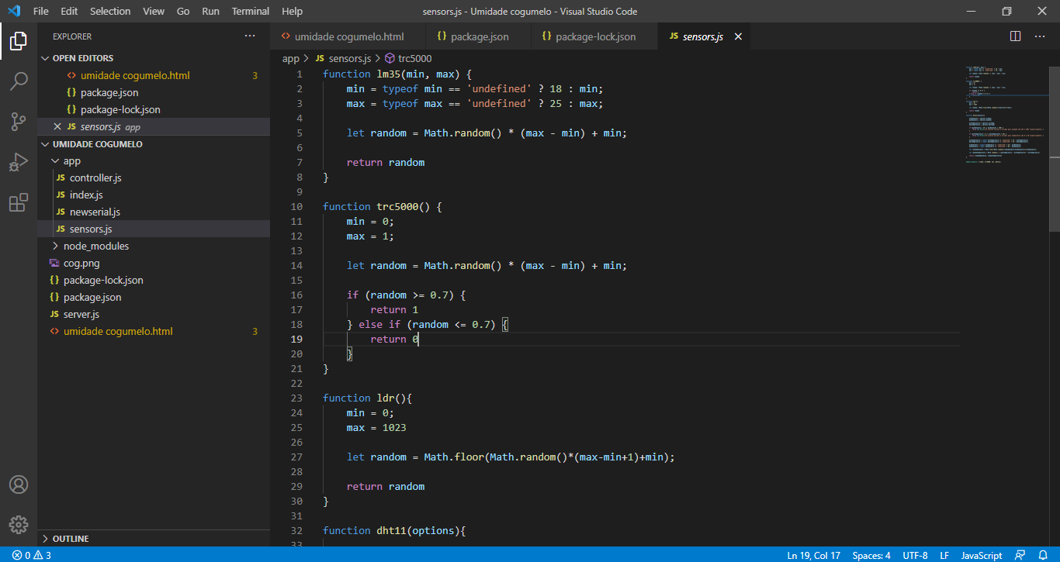

Mostre no código onde o gráfico é gerado:

Mostre no código a média das leituras de temp:  
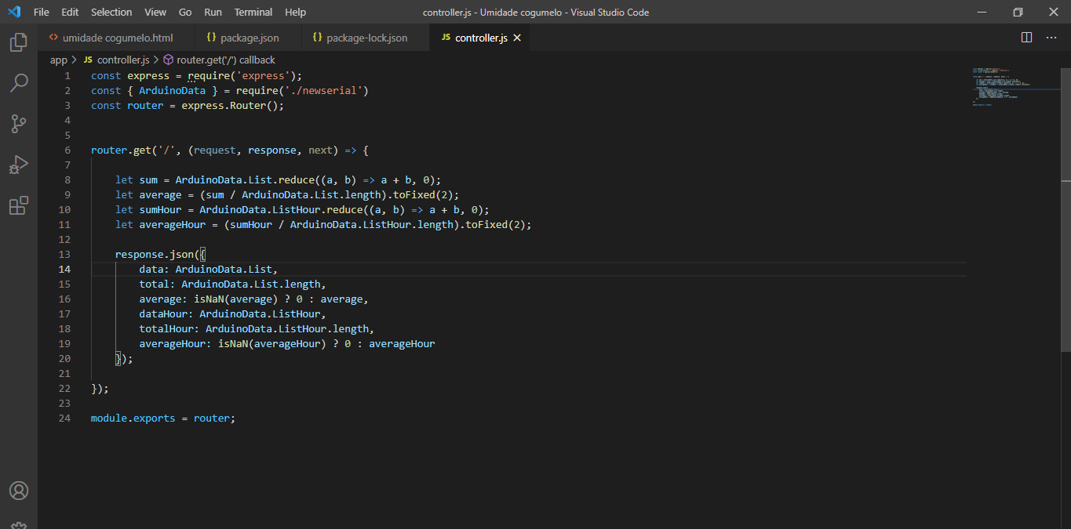

Mostre no código a alteração de tamanho, tipo e cor do gráfico:  
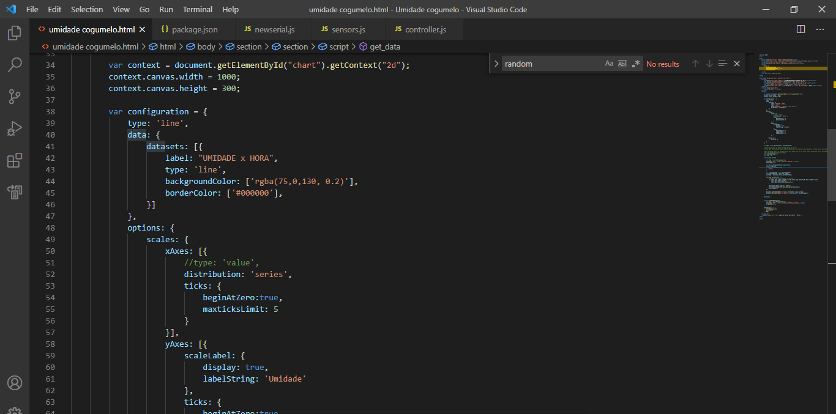

Faça dar erro na inicialização do serviço:  
Abra e inicie o node e feche o git sem finalizar o programa.

Como resolver?  
netstat -n -o -a  
Procurar o endereço 3000 e o PID que o acompanha  
taskkill /PID PIDquevocê,cabaço,pegou /F

Qual PID está associado a porta tomada pelo index.html  
Porta 3000, PID você, cabaço, vê na hora